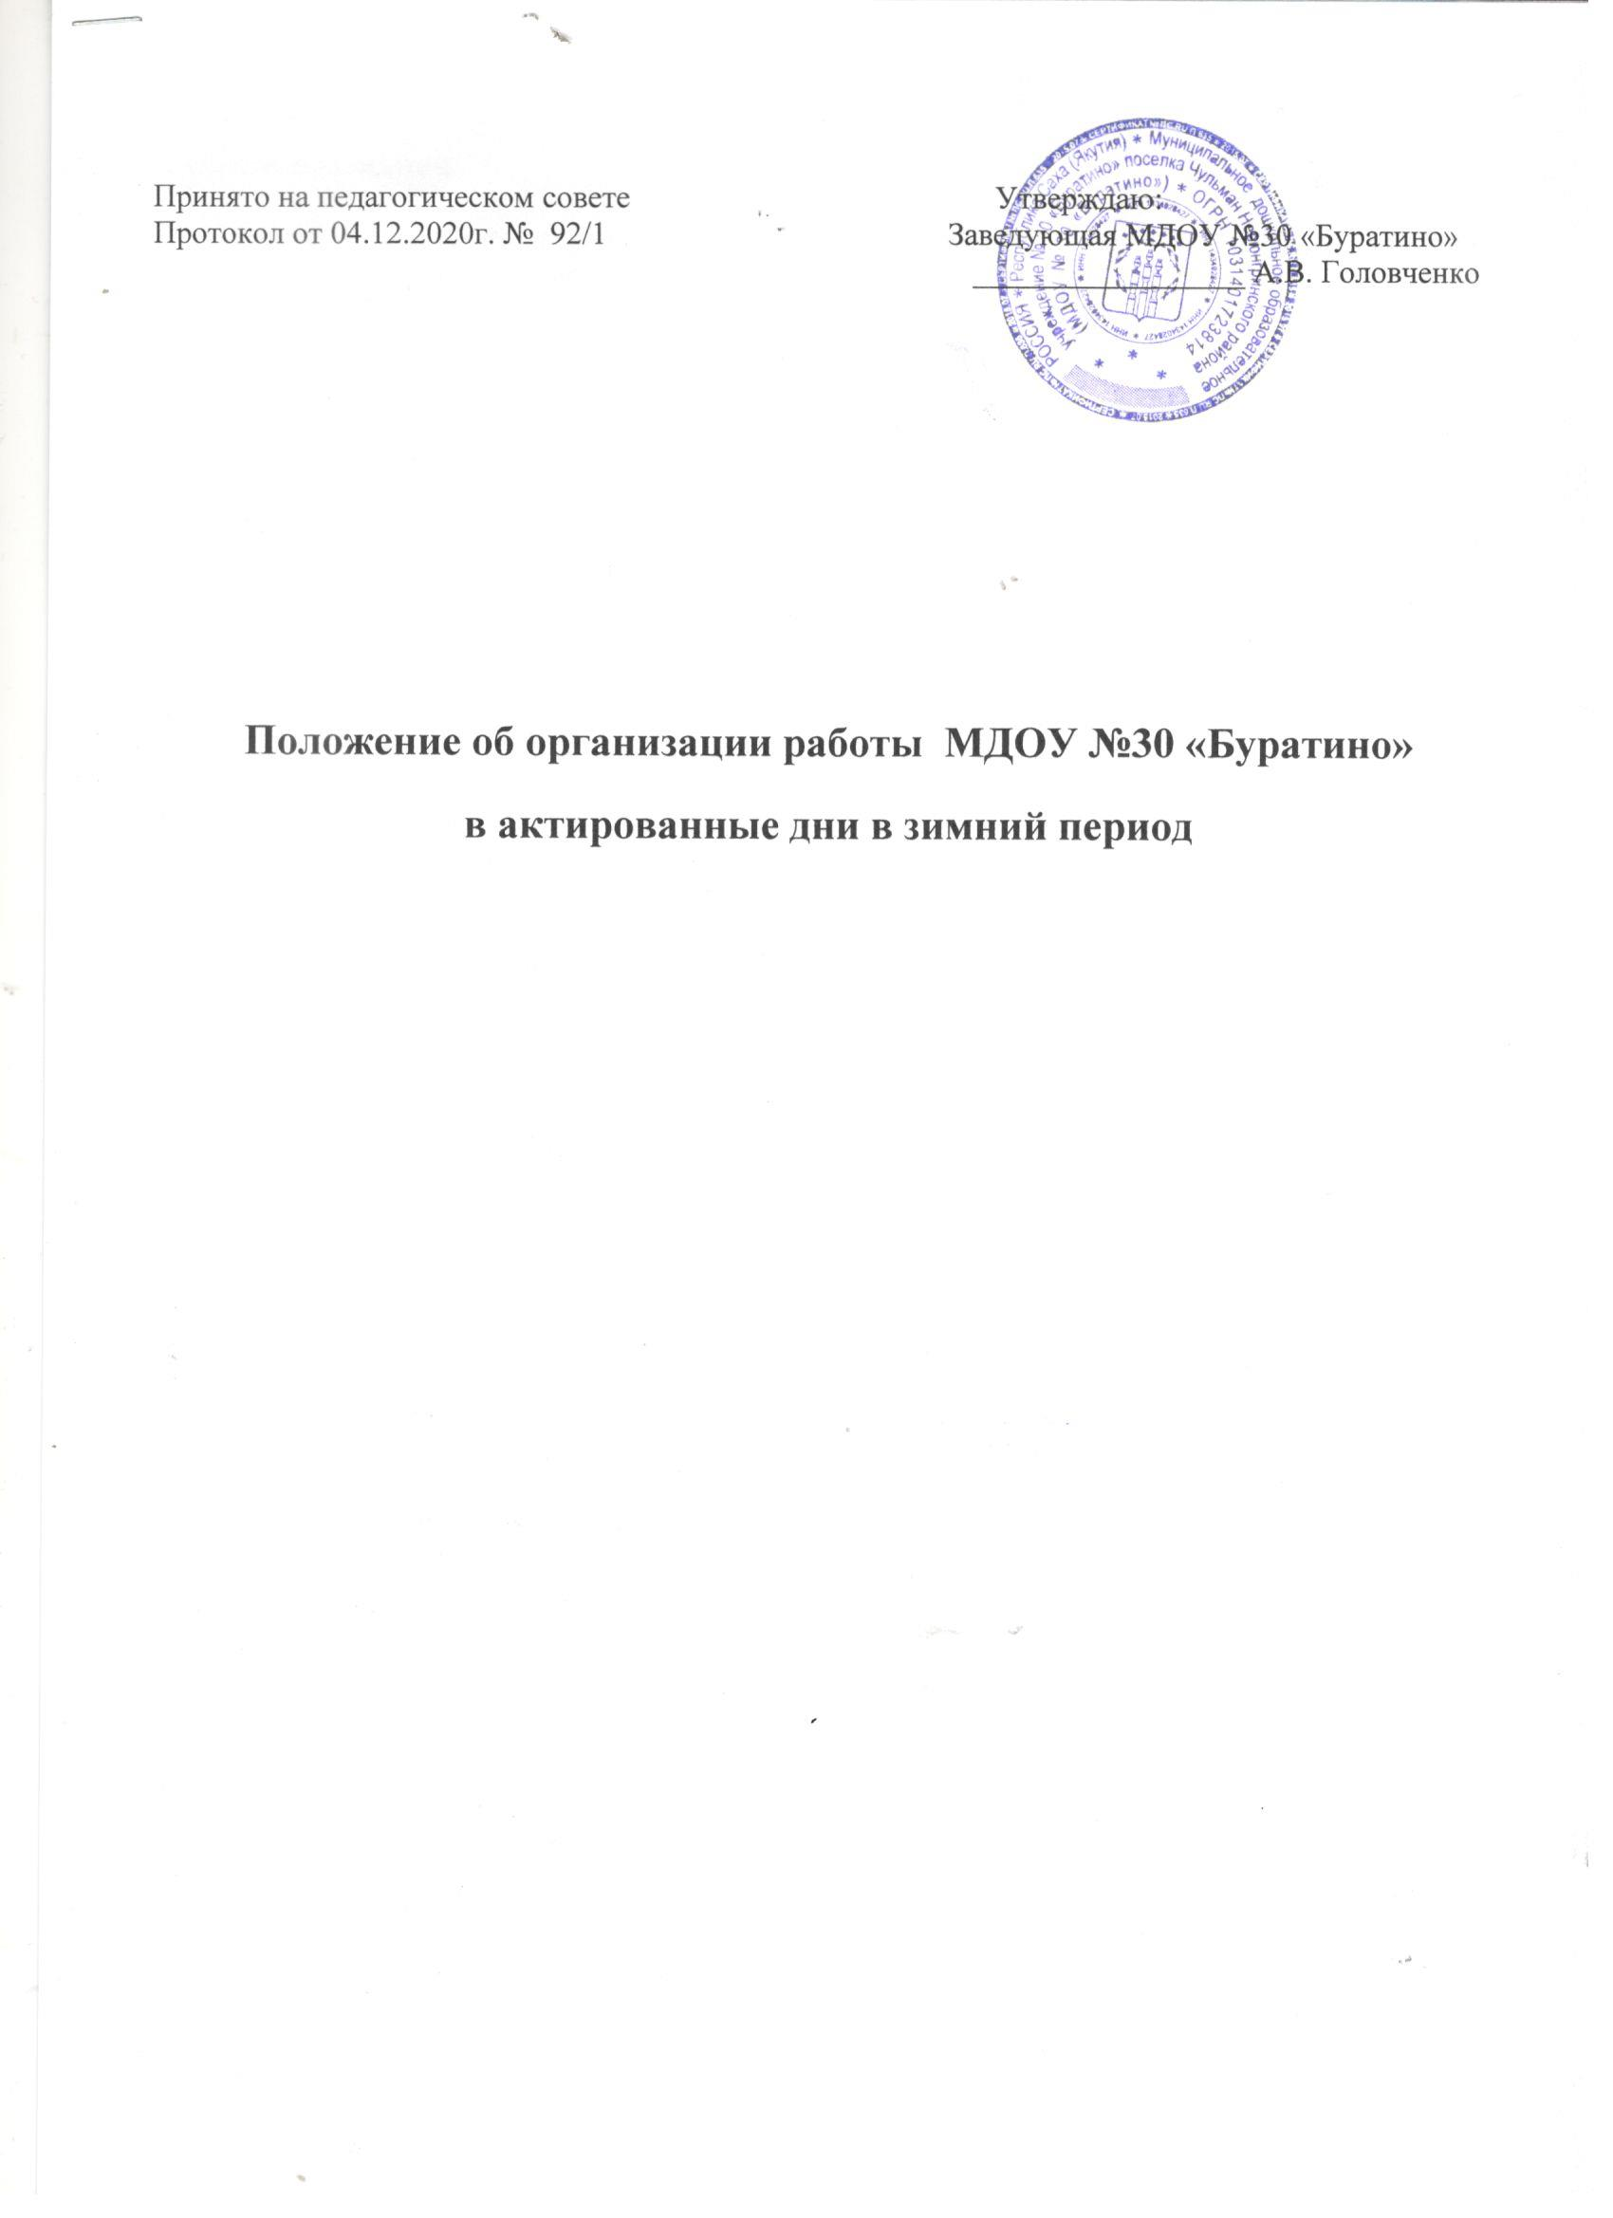

Принято на педагогическом совете Утверждаю:
Протокол от 04.12.2020г. № 92/1 Заведующая МДОУ №30 «Буратино»
_________________ А.В. Головченко

Положение об организации работы МДОУ №30 «Буратино»
в актированные дни в зимний период

1. Общие положения

1.1 Настоящее положение регулирует организацию деятельности Муниципального дошкольного образовательного учреждения № 30 «Буратино» в актированные дни (дни возможности непосещения МДОУ воспитанниками при неблагоприятных погодных условиях (снегопад, метель), в том числе в период сильных морозов по усмотрению родителей (законных представителей).
1.2. Положение разработано с целью установления единых подходов к деятельности МДОУ в актированные дни, обеспечения единого подхода к организации образовательного процесса.

2. Организация образовательного процесса в МДОУ № 30 «Буратино» в актированные дни

2.1. Руководитель МДОУ издает приказ об организации работы учреждения в актированные дни.
2.2. На информационном стенде, на сайте МДОУ размещаются телефоны для справок, по которым родители (законные представители) могут получить оперативную информацию по организации образовательного процесса при неблагоприятных погодных условиях.
2.3. Актированный день регистрируется составлением акта комиссии МДОУ.
2.4. В актированный день деятельность МДОУ осуществляется в соответствии с утвержденным режимом работы, деятельность педагогических работников – в соответствии с установленной сеткой занятий, режима дня, иных работников – режимом рабочего времени, графиком сменности.
2.5. Периоды отмены образовательного процесса для воспитанников в актированные дни являются рабочим временем педагогических и других работников образовательного учреждения.
2.6. В указанные периоды за работниками образовательных учреждений сохраняется заработная плата, установленная при тарификации на начало учебного года.
2.7. В периоды отмены образовательного процесса в отдельных группах либо в целом по образовательному учреждению в актированные дни педагогические работники осуществляют педагогическую, методическую, а также организационную работу, связанную с реализацией основной образовательной программы, в пределах нормируемой части их рабочего времени.
2.9. Для воспитанников, пришедших на занятия в актированный день, все виды занятий проводятся в полном объеме(если отсутствует 50% детей, то даётся материал на повторение) в соответствии с сеткой занятий и режимом дня, утвержденным руководителем МДОУ.
2.10. Питание воспитанников, пришедших на занятия в актированный день, организуется в соответствии с графиком режима питания.

3. Функции администрации образовательного учреждения

3.1. Заведующий МДОУ:
3.1.1. осуществляет контроль за организацией ознакомления всех участников образовательного процесса с документами, регламентирующими организацию работы МДОУ в актированные дни;
3.1.2. контролирует соблюдение работниками МДОУ режима работы, организацию питания воспитанников, пришедших в актированные дни;
3.1.3. осуществляет контроль за реализацией мероприятий, направленных на обеспечение выполнения основной образовательной программы;
3.1.4. осуществляет контроль по организации вышеуказанных мероприятий педагогическими сотрудниками и за состоянием отопительной системы зданий исвоевременно информирует Управление образования о возникновении аварийной ситуации.
3.1.5. своевременно предоставляет оперативную информацию об организации деятельности в МДОУ специалистам Управления образованием в связи с неблагоприятными погодными условиями, направив копии приказов;

3.2. Старший воспитатель:

3.2.1. организует разработку мероприятий, направленных на обеспечение выполнения основной образовательной программы воспитанниками; определяет совместно с педагогами систему организации учебной деятельности воспитанников в актированные дни;
3.2.2. осуществляет информирование всех участников образовательного процесса (педагогов, родителей (законных представителей) воспитанников, иных сотрудников об организации работы МДОУ в актированные дни;
3.2.3. осуществляет контроль за корректировкой основной образовательной программы в части календарно -тематического планирования педагогами образовательного учреждения;
3.2.4. разрабатывает рекомендации для участников образовательного процесса по организации работы в актированные дни, осуществляет методическое сопровождение педагогов;
3.2.5. организует учебно-воспитательную, научно-методическую, организационно-педагогическую деятельность педагогического коллектива в соответствии с планом работы МДОУ в случае отсутствия воспитанников.

4. Деятельность педагогов

4.1. Периоды отмены образовательного процесса для воспитанников в актированные дни являются рабочим временем педагогических работников образовательного учреждения;
4.2. продолжительность рабочего времени педагогов в актированный день определяется нормой часов;
4.3. в случае отсутствия воспитанников на занятиях педагог согласует со старшим воспитателем виды производимых работ;
4.4. в периоды отмены образовательного процесса в отдельных группах либо в целом по образовательному учреждению в актированные дни педагогические работники осуществляют педагогическую, методическую, а также организационную работу, связанную с реализацией образовательной программы, в пределах нормируемой части их рабочего времени педагогической работы;
4.5. педагоги своевременно осуществляют корректировку основной образовательной программы в части календарно-тематического планирования с целью обеспечения освоения воспитанниками образовательной программы в полном объеме;
4.6. объяснение, изучение новой темы, приходящейся согласно календарно-тематическому планированию на дату актированного дня, осуществляется при условии присутствия в группе 50% и более воспитанников (за исключением отсутствующих по болезни);
4.7. в случае присутствия на занятиях менее 50% воспитанников педагоги организуют индивидуальную, групповую, самостоятельную деятельность воспитанников;
4.8. организует беседы, лектории для родителей (законных представителей) воспитанников о мерах предосторожности в актированные дни с целью обеспечения сохранности жизни и здоровья воспитанников образовательного учреждения;
4.8. обращается особое внимание на посещаемость воспитанников из неблагополучных семей и организацию индивидуальной работы с их родителями;
4.9. обеспечивают связь с родителями (законными представителями) воспитанников для принятия мер по сопровождению детей по маршруту «дом-МДОУ-дом»;
4.9. организуют самостоятельную и совместную деятельность воспитанников согласно режиму дня.

5. Ведение документации

5.1. Согласно сетки занятий и календарно -тематическому планированию при условии отсутствия всех воспитанников группы в плане делается запись «Актированный день»;
- при условии присутствия менее 50% воспитанников группы (за исключением отсутствующих по болезни) с воспитанниками проводятся индивидуально-групповые занятия. В плане делается следующая запись: «Актированный день. Тема занятия».
5.2. С целью учета посещения воспитанниками МДОУ в актированные дни, воспитанникам, не пришедшими в МДОУ, в журнале посещаемости необходимо отметить «н» и считать пропуски в актированные дни по уважительной причине;
5.3. Педагогами проводится корректировка календарно -тематического планирования и делается отметка в соответствии с требованиями оформления календарно -тематического планирования, установленными в МДОУ

6. Права и обязанности родителей (законных представителей) воспитанников

6.1. Родители (законные представители) воспитанников имеют право:
6.1.1. ознакомиться с Положением об организации работы в МДОУ в актированные дни;
6.1.2. самостоятельно принимать решение о возможности непосещения их ребенком МДОУ в актированные дни,

6.2. Родители (законные представители) обучающихся (воспитанников) обязаны:

6.2.1.сообщить администрации МДОУ об отсутствии ребёнка до 08.00
6.2.2. в случае принятия решения о посещении их ребенком МДОУ в актированный день, обеспечить безопасность ребенка по дороге в образовательное учреждение и обратно;
6.2.3. нести ответственность за жизнь и здоровье их ребенка в пути следования в МДОУ и обратно.

